ZÁPIS DO MATERSKEJ ŠKOLY ŠTIAVNIČKA NA ŠKOLSKÝ ROK 2022/2023
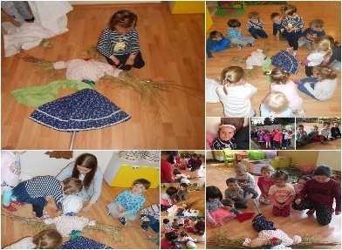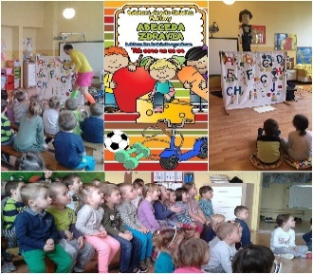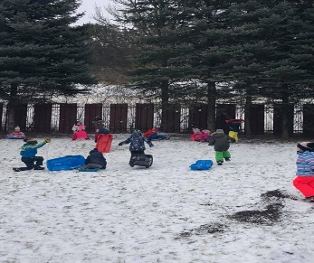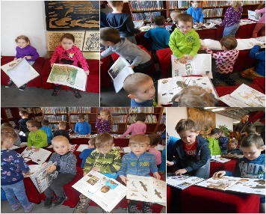
Čo Vám môžeme ponúknuť v našej materskej škole????
- výchovno-vzdelávací proces v pokojnom rodinnom prostredí zameraný na enviromentálnu výchovu
- a zdravý životný štýl
- individuálny prístup
- kvalitnú prípravu predškolákov
- predplavecký výcvik v zariadení Gothal Liptovská Osada, dopravná výchova na vlastnom dopravnom ihrisku,
- oboznamovanie s informačnými technológiami (každá trieda má interaktívnu tabuľu)
- uplatnenie záujmov a talentu detí v krúžkovej činnosti- výtvarný odbor - SZUŠ DOTYK,
- oboznamovanie sa detí s anglickým jazykom, lektor PRO AMERICANA
- záujímavá lokalita v obci Štiavnička, v tesnej blízkosti mesta Ružomberok
Viac informácií o našej MŠ získate na internete : www.msstiavnicka.ruzomberok.eu , www.facebook.com/Materská-škola-v-Štiavničke
Tu si môžete stiahnuť aj tlačivá potrebné k zápisu, prípadne si ich vyzdvihnúť v MŠ 3.5.2022 – DEŇ OTVORENÝCH DVERÍ, 4.5. 2022 a 5.5.2022 o 11,00hod – 15,00 hod: Žiadosť o prijatie do MŠ,

Tešíme sa na nové deti, ktoré chcú spolu s nami prežiť veľa zábavy a krásnych zážitkov!!!!!!
